**Měřítko** 20. 3. 2020

Měřítko můžeme používat, protože situace na mapě jsou podobné situacím ve skutečnosti.

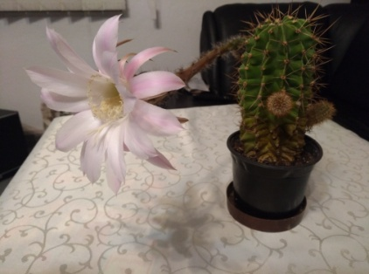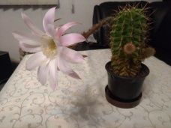Praxe: 1. Zvětšování nebo zmenšování fotografií

Toto je příklad zmenšení fotografie. Častá úprava, kterou používáme při tisku fotek.

2. Modely aut, letadel, lodí

3. Plány budov, rodinných domů, bytů, pokojů

4. Měřítko na mapě

Na mapě je napsáno měřítko mapy 1 : 1 000 000, znamená to, že 1 cm na mapě odpovídá 100 000 cm

ve skutečnosti

vždy platí $\frac{plán}{skutečná velikost}$ vždy uvádíme ve stejné jednotce – nejčastěji v centimetrech

1. Zpět k příkladu: Na mapě s měřítkem 1 : 1 000 000 byla změřena vzdálenost mezi Prahou a Brnem 18,5 cm. Vypočítej skutečnou vzdálenost mezi městy. ( Chápu, že to vypočítáte sami správně, ale teď trochu vyšší matematiky a pouze jednoho pravidla)

Měřítko: 1 : 1 000 000 mapa = m = 18,5 cm skutečnost = s = ?

Použiju stejný vzorec( zápis) $\frac{m}{s}$ → $\frac{18,5}{s}$ = $\frac{1}{1 000 000}$/ . 1 000 000s

18,5 . 1 000 000 = 1 . s ( zaměním strany)

1 s = 18,5 . 1 000 000

s = 185 000 000 cm ( asi to tak nenecháme a převedeme na větší)

s = 185 000 m = **185 km** skutečná vzdálenost mezi Prahou a Brnem

2. Situace opačná – Měřítko na mapě je 1 : 500 000 a vzdálenost mezi Havířovem a Olomoucí je 106 km. Vypočítejte jaká je vzdálenost naměřená na mapě.

Měřítko 1 : 500 000 s = 106 km = 10 600 m = 10 600 000 cm

$\frac{1}{500 000 }$ = $\frac{m}{10 600 000}$/ . 10 600 000 ( stačí pouze násobit číslem pod písmenem)

$\frac{10 600 000}{500 000}$ = m ( zlomek mohu krátit – škrtnout 5 nul)

$\frac{106}{5}$ = m

**m = 21,2 cm** ( vydělím a současně přehodím písmeno)

3. Poslední situace: Občas máme situaci, kdy Známe skutečnou velikost a papír, na který potřebujeme součástku narýsovat. U technických výkresů je to velmi důležitá věc a počítač nám vždy nepomůže.

Na mapě nebo výkresu naměříme velikost 12 cm a skutečná vzdálenost dopravníkového pásu je 60 m. Máme stanovit měřítko, které potřebujeme k rýsování bez zkreslení tohoto pásu.

Výpočet: $\frac{m}{s}$ = $\frac{12}{6 000}$ s = 60 m = 6 000 cm

při tomto výpočtu pouze krátíme zlomek $\frac{12}{6 000 }$ = $\frac{2}{1 000}$ = $\frac{1}{500}$ → měřítko je tedy 1 : 500

Úkol pro vás: a) učebnice str. 80/ cv. 2 ( výměra pozemku je vlastně obsah pozemku – obdélníku)

b) učebnice str. 80/ cv. 3 ( změř vzdálenosti pravítkem, výsledky jsou v učebnici)